手机屏幕的截图

AI 生成的内容可能不正确。

基础gamemode，基础角色和控制器。

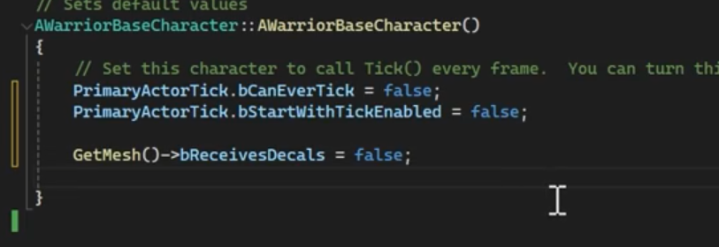

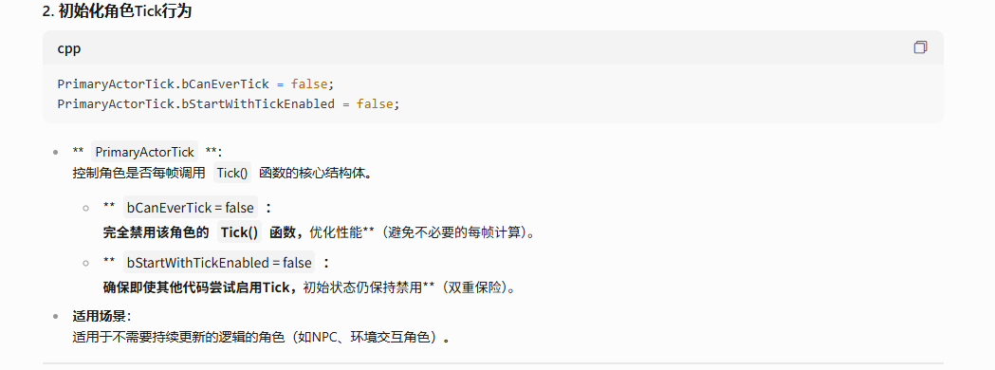

图形用户界面, 文本, 应用程序, 电子邮件

AI 生成的内容可能不正确。

文本

AI 生成的内容可能不正确。

Debug代码

图形用户界面, 文本, 应用程序, 电子邮件

AI 生成的内容可能不正确。

也就是说super是先去调用父类的方法，

文本

AI 生成的内容可能不正确。

设置机械臂，创建组件联系到根上，然后设置长度和偏移量，然后允许根据玩家控制选择。

文本

AI 生成的内容可能不正确。

当角色移动时，​**自动旋转角色朝向移动方向**

**旋转速度和走路速度以及制动速度**

图示

AI 生成的内容可能不正确。

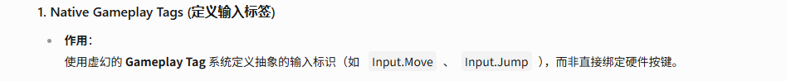

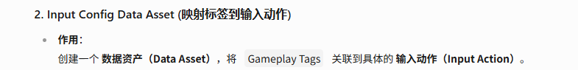

图形用户界面, 文本

AI 生成的内容可能不正确。

文本

AI 生成的内容可能不正确。

图形用户界面, 文本, 应用程序, 聊天或短信

AI 生成的内容可能不正确。

文本

AI 生成的内容可能不正确。

输入标签管理输入

文本

AI 生成的内容可能不正确。

文本

AI 生成的内容可能不正确。



文本

AI 生成的内容可能不正确。

将输入绑定到对应的函数上。

手机屏幕的截图

AI 生成的内容可能不正确。

图形用户界面, 文本, 应用程序, 电子邮件

AI 生成的内容可能不正确。

图形用户界面

AI 生成的内容可能不正确。

图示

AI 生成的内容可能不正确。

图形用户界面, 文本, 应用程序

AI 生成的内容可能不正确。

图形用户界面, 文本, 应用程序

AI 生成的内容可能不正确。

图示

AI 生成的内容可能不正确。

文本

AI 生成的内容可能不正确。

激活给予能力，

图形用户界面, 文本, 应用程序

AI 生成的内容可能不正确。

图形用户界面, 文本, 应用程序, Word, 电子邮件

AI 生成的内容可能不正确。

图示

AI 生成的内容可能不正确。

图形用户界面, 文本, 应用程序

AI 生成的内容可能不正确。

图形用户界面, 文本, 应用程序

AI 生成的内容可能不正确。

手机屏幕的截图

AI 生成的内容可能不正确。

手机屏幕的截图

AI 生成的内容可能不正确。

图形用户界面, 文本, 应用程序, 电子邮件

AI 生成的内容可能不正确。

图形用户界面, 文本, 应用程序

AI 生成的内容可能不正确。

文本

AI 生成的内容可能不正确。

图形用户界面, 文本, 应用程序

AI 生成的内容可能不正确。

图形用户界面, 文本, 应用程序

AI 生成的内容可能不正确。

文本

AI 生成的内容可能不正确。

图形用户界面, 应用程序, Word

AI 生成的内容可能不正确。

图形用户界面, 文本, 应用程序, 电子邮件

AI 生成的内容可能不正确。

图形用户界面, 文本, 应用程序

AI 生成的内容可能不正确。

图形用户界面, 文本, 应用程序

AI 生成的内容可能不正确。

图形用户界面, 文本, 应用程序, 电子邮件

AI 生成的内容可能不正确。

